**BUDGET PRIMITIF POUR L’EXERCICE 2023**

**NOTE BRÈVE ET SYNTHETIQUE**

L’article L. 2313-1 du code général des collectivités territoriales prévoit qu’une présentation brève et synthétique retraçant les informations essentielles est jointe au budget primitif afin de permettre aux citoyens d’en saisir les enjeux.

Le budget d’une commune comporte 2 sections : une section de fonctionnement et une section d’investissement. Chaque section doit être en équilibre.

Le cycle budgétaire est le suivant : débat d’orientation budgétaire, budget primitif, budget supplémentaire, décision(s) modificative(s), compte administratif.

Le budget primitif (BP) pour l’exercice 2023 retrace les prévisions de dépenses et de recettes de l’exercice ; il est soumis au Conseil municipal lors de sa séance du 30 mars 2023.

Il peut se résumer comme suit :

|  |  |  |
| --- | --- | --- |
|  | 2022 | 2023 |
|  |  |  |
| Section de fonctionnement | 49 966 913,02 | 52 590 716,34 |
| Section d’investissement | 14 088 912,04 | 13 546 547,23 |
|  |  |  |
| Total | 64 055 825,06 | 66 137 263,57 |

Le budget 2023, en restant attentif au respect des grands équilibres financiers, poursuit les objectifs principaux suivants :

* Maintenir et améliorer un service public communal de qualité, dont le rôle en matière de cohésion sociale et de solidarité est de plus en plus prégnant, en ces périodes de contraction et de concentration des administrations publiques de l’Etat ;
* Sans augmentation de la fiscalité locale, dans un contexte inflationniste particulièrement violent ;
* Une politique sociale renforcée, pour des habitants confrontés à une inflation galopante et à l’explosion de leurs charges d’achat d’énergie, par l’instauration du taux de participation individualisé ;
* Poursuivre la démarche de transition écologique par une politique de rénovation bâtimentaire régulière d’équipements publics dans un double objectif d’entretien du bâti et de réduction de la consommation énergétique.

Les dépenses de renouvellement du matériel et des équipements représentent le poste le plus important du budget 2023. Les investissements de transition écologique favorisant les économies d’énergie et la transition énergétique des bâtiments communaux dans un contexte de sobriété énergétique demeurent une priorité. Des enveloppes sont prévues pour le remplacement des balayeuses et la poursuite du remplacement des véhicules légers thermiques par des électriques, la réfection des toitures du centre technique municipal et du gymnase de la Paix avec isolation thermique.

L’accent est également mis sur les interventions visant à améliorer le cadre de vie des fresnois, avec les travaux de réhabilitation du Parc des sports, les travaux de végétalisation des cours d’écoles et des allées piétonnes ainsi que les plantations d’arbres.

Enfin des crédits sont également inscrits afin de poursuivre l’adaptation et la mise aux normes des équipements pour les rendre accessibles à tout type de handicap.

**A – Section de fonctionnement**

Par rapport au budget primitif précédent, cette section présente les évolutions suivantes :

* Recettes totales . . . . . . . . . . . . . . . . . . . . . . . . . + 5,25 %
* Dépenses réelles de fonctionnement . . . . . . . . + 4,71 %

|  |  |  |
| --- | --- | --- |
| Chapitres | Dépenses | Recettes |
| 011 – Charges à caractère général | 8 660 080,00 |  |
| 012 – Charges de personnel | 27 867 520,00 |  |
| 014 – Atténuation de produits | 200 000,00 |  |
| 65 – Autres charges de gestion courante | 10 360 650,00 |  |
| 66 – Charges financières | 610 000,00 |  |
| 67 et 022 – Charges exceptionnelles | 253 466,34 |  |
| 68 – Dotations aux amortissements et provisions | 285 300,00 |  |
| 042 – Opérations d’ordre entre sections | 4 353 700,00 |  |
| 002 – Résultat de fonctionnement reporté |  | 4 201 096,34 |
| 013 – Atténuation de charges |  | 370 000,00 |
| 70 – Produits des services |  | 3 563 540,00 |
| 73 – Impôts et taxes |  | 36 869 190,00 |
| 74 – Dotations et participations |  | 6 973 500,00 |
| 75 – Autres produits de gestion courante |  | 608 440,00 |
| 76 et 77 – Produits financiers et exceptionnels |  | 2 850,00 |
| Total | 52 590 716,34 | 52 590 716,34 |

Par politique publique, la répartition en volume et en euro par habitant (la population 2023 est de 28 679 habitants – population légale 2020 entrée en vigueur au 1/1/2023) est la suivante :

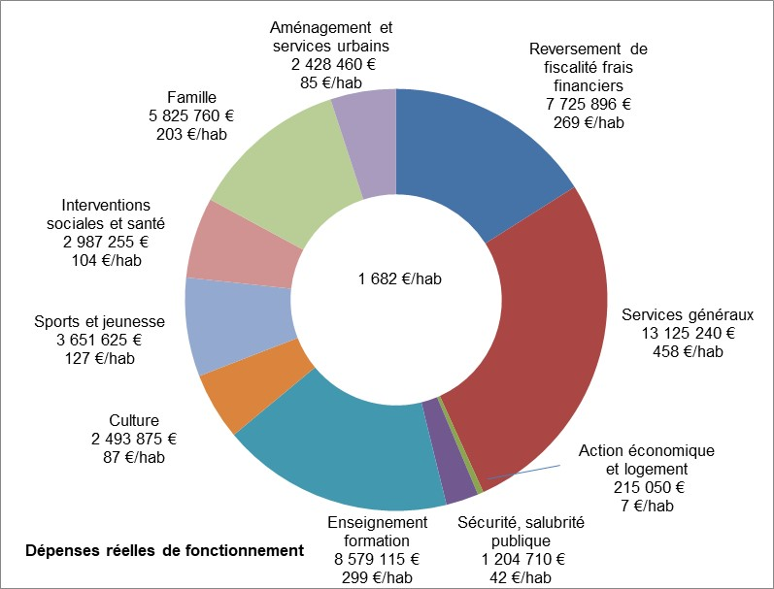

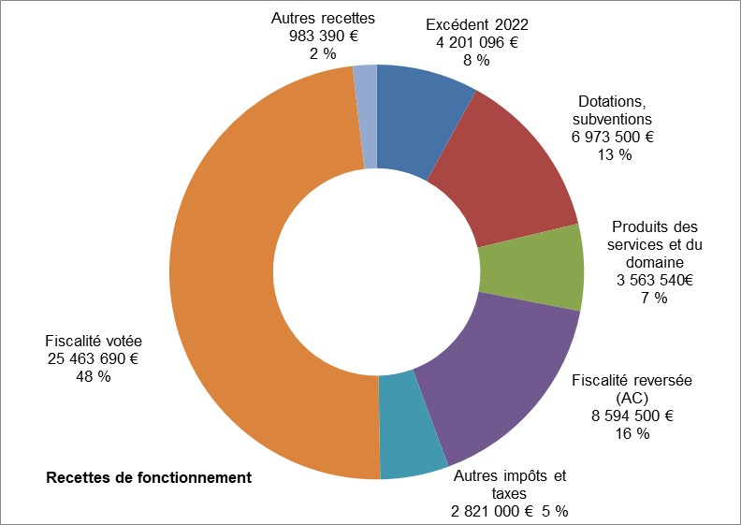

Les recettes de fonctionnement regroupent principalement :

* Le produit de la fiscalité directe locale ;
* L’attribution de compensation versée par la Métropole du Grand Paris (fiscalité reversée) ;
* La dotation globale de fonctionnement ;
* Les subventions et les produits des prestations municipales.

**B – Section d’investissement**

|  |  |  |  |  |
| --- | --- | --- | --- | --- |
| Chapitres | Dépenses | | Recettes | |
| Propositions nouvelles | Restes à réaliser | Propositions nouvelles | Restes à réaliser |
| 001 – Solde d’exécution reporté |  | 959 577,71 |  |  |
| 16 – Emprunts et dettes assimilées | 3 107 000,00 |  | 653 000,00 | 850 000,00 |
| 20 – Immobilisations incorporelles | 458 300,00 | 191 147,96 |  |  |
| 204 – Subv. d’équipement versées |  | 1 385 000,00 |  |  |
| 21 – Immobilisations corporelles | 4 705 900,00 | 2 114 132,55 |  |  |
| 23 – Immobilisations en cours | 600 000,00 | 18 389,01 | 200 000,00 |  |
| 040 – Opérations d’ordre entre sections | 2 100,00 |  | 4 353 700,00 |  |
| 10 – Dotations, fonds divers | 5 000,00 |  | 1 968 000,00 | 2 370 703,69 |
| 13 – Subventions d’investissement |  |  | 1 179 600,00 | 1 260 972,14 |
| 024 – Produits de cessions |  |  | 524 000,00 |  |
| 45 – Opérations pour compte de tiers |  |  |  | 186 571,40 |
| Total | 8 878 300,00 | 4 668 247,23 | 8 878 300,00 | 4 668 247,23 |

Le financement des investissements est composé de :

* L’autofinancement et les amortissements ;
* Le recours à l’emprunt ;
* Les produits de cessions d’immobilisations ;
* Le fonds de compensation pour la TVA et la taxe d’aménagement ;
* Les subventions versées par les partenaires.

La politique d’investissement permet de répondre aux objectifs de développement des équipements de proximité tout en préservant les marges de manœuvre pour le futur.

Au titre des opérations nouvelles, les dépenses d’investissement se répartissent comme suit :

* dépenses d’équipement . . . . . . . . . . . . . . . . . 5 564 200,00 €
* avances . . . . . . . . . . . . . . . . . . . . . . . . . . . . . . 200 000,00 €
* remboursement de la dette en capital . . . . . . . . 3 104 000,00 €
* remboursement de taxe d’aménagement . . . . . 5 000,00 €
* divers . . . . . . . . . . . . . . . . . . . . . . . . . . . . . . . . . 5 100,00 €

|  |  |
| --- | --- |
|  | BP 2023 |
| Renouvellement des équipements et travaux courants | 2 290 300,00 |
| Rénovation du patrimoine | 301 500,00 |
| Transition écologique | 1 882 400,00 |
| - Achat de balayeuses, véhicule et vélos électriques | 628 400,00 |
| - Réfection toiture avec isolation et remplacement menuiseries du CTM | 500 000,00 |
| - AMO étude thermique Centre administratif | 20 000,00 |
| - Mise en place d'une pompe à chaleur dans le dortoir | 1. 00,00 |
| - AMO étude rénovation énergétique production de chaleur gym La Paix | 40 000,00 |
| - Réfection de la toiture avec isolation thermique gymnase de la Paix | 684 000,00 |
| Adaptation des bâtiments | 230 000,00 |
| Nouveaux bâtiments publics | 530 000,00 |
| Aménagements urbains | 330 000,00 |
| **Total des dépenses d’équipement** | **5 564 200,00** |

**C – Dette**

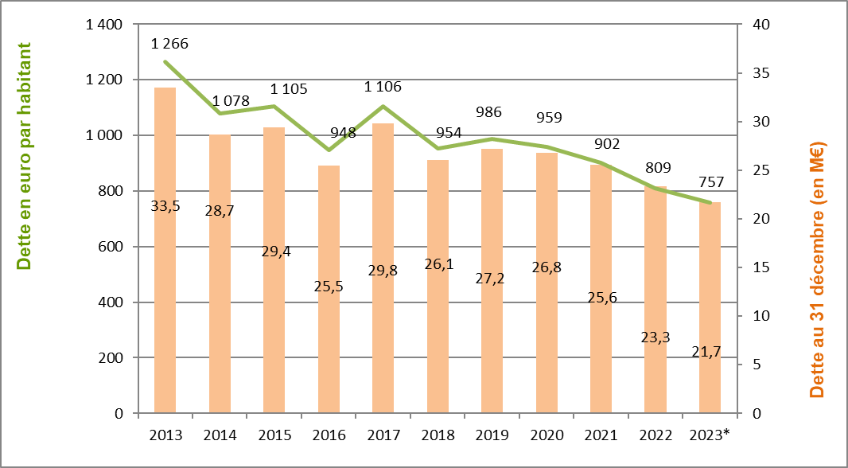

2022* : estimation

Au 1er janvier 2023, l’encours de la dette s’élève à 23,3 millions d’euros. 83,93 % de l’encours est en taux fixe et 16,07 % en taux variable. 100% de l’encours est classé en 1A, soit le niveau de risque le plus faible selon la charte de bonne conduite.

La capacité de désendettement, qui correspond à la dette au 31 décembre rapportée à l’épargne brute du compte administratif, s’établit à 3,81 ans.

**D – Taux d’imposition**

La collectivité n’a pas voté d’augmentation des taux des impôts locaux depuis 2009.

Depuis 2021, le produit de la taxe d’habitation sur les résidences principales est remplacé par la part départementale de la taxe foncière sur les propriétés bâties (TFPB) et cela se concrétise par l’addition du taux de la TFPB communal (23,21%) et du taux de la TFPB départemental (13,75%) sans impact de fait les contribuables. Les taux sont les suivants :

* Taxe d’habitation sur les résidences secondaires et autres

locaux meublés non affectés à l’habitation principale 24,36 %

* Taxe foncière sur les propriétés bâties 36,96 %
* Taxe foncière sur les propriétés non bâties 49,44 %

Par ailleurs, la revalorisation des bases en 2023 est de 1,071 en raison de la progression de l’Indice des prix à la Consommation Harmonisé (IPCH) entre novembre 2021 et novembre 2022.

**E – Effectifs de la collectivité et charges de personnel**

|  |  |  |  |
| --- | --- | --- | --- |
|  | Réalisé 2021 | Prévisionnel 2022 | Prévisionnel 2023 |
| Effectifs en ETP (équivalent temps plein) | 561 | 554,34 | 558,34 |
| Chapitre 012 – Charges de personnel | 25 639 728,28 | 26 741 000,00 | 27 867 520,00 |

**F – Principaux ratios**

|  |  |  |  |
| --- | --- | --- | --- |
|  |  | Valeur | Moyenne nationale de la strate * |
| 1 | Dépenses réelles de fonctionnement / population | 1 682 | 1 232 |
| 2 | Produits des impositions directes / population | 888 | 686 |
| 3 | Recettes réelles de fonctionnement / population | 1 687 | 1 440 |
| 4 | Dépenses d’équipement brut / population | 201 | 317 |
| 5 | Encours de la dette / population | 813 | 1 006 |
| 6 | DGF / population | 147 | 201 |
| 7 | Dépenses de personnel / dépenses réelles de fonctionnement | 57,8% | 61.7% |
| 8 | Dépenses de fonctionnement et remboursement de la dette en capital / recettes réelles de fonctionnement | 106,1% | 92,6% |
| 9 | Dépenses d’équipement brut / recettes réelles de fonctionnement | 11,91% | 22% |
| 10 | Encours de la dette / recettes réelles de fonctionnement | 48,2% | 69,9% |

*  dernière année connue 2021, source www.collectivites-locales.gouv.fr/collectivites-locales-chiffres-2022